 | ใบความรู้
 | วิชาการบัญชีเบื้องต้น รหัสวิชา 20200 –1002 | สัปดาห์ที่ 2
 | สาขาการบัญชี ระดับชั้น ปวช.1
 | บทที่ 2 สินทรัพย์ หนี้สิน ส่วนของเจ้าของและสมการบัญชี
 | อ.ผู้สอน อรทัย พิมพ์ทอง

สินทรัพย์ หนี้สิน ส่วนของเจ้าของและสมการบัญชี

ความหมายของสินทรัพย์ หนี้สิน และส่วนของเจ้าของ
- สินทรัพย์ (Assets)
ทรัพยากรที่อยู่ในความควบคุมของกิจการ ทรัพยากรดังกล่าวเป็นผลของเหตุการณ์ในอดีตที่กิจการคาดว่าจะได้รับประโยชน์เชิงเศรษฐกิจจากทรัพยากรนั้นในอนาคต
- หนี้สิน (Liabilities)
ภาระผูกพันในปัจจุบันของกิจการที่เป็นผลของเหตุการณ์ในอดีตโดยการชำระภาระผูกพันนั้น คาดว่าจะส่งผลให้กิจการสูญเสียทรัพยากรที่มีประโยชน์เชิงเศรษฐกิจ
- ส่วนของเจ้าของ (Owner’s Equity)
ส่วนได้เสียคงเหลือในสินทรัพย์ของกิจการหลังจากหักหนี้สินทั้งสิ้นออกแล้ว

 | ใบความรู้
 | วิชาการบัญชีเบื้องต้น รหัสวิชา 20200 –1002 | สัปดาห์ที่ 2
 | สาขาการบัญชี ระดับชั้น ปวช.1
 | บทที่ 2 สินทรัพย์ หนี้สิน ส่วนของเจ้าของและสมการบัญชี
 | อ.ผู้สอน อรทัย พิมพ์ทอง

ประเภทของสินทรัพย์ หนี้สิน และส่วนของเจ้าของ
- สินทรัพย์
- สินทรัพย์หมุนเวียน (Current Assets
- สินทรัพย์ไม่หมุนเวียน (Non-current Assets)
- หนี้สิน
- หนี้สินหมุนเวียน (Current Liabilities)
- หนี้สินไม่หมุนเวียน (Non-current Liabilities)
- ส่วนของเจ้าของ
- รายได้ (Income)
- ค่าใช้จ่าย (Expenses)
- ถอนใช้ส่วนตัวหรือเงินถอน (Drawing Account)
สมการบัญชี (Accounting Equation) หรือสมการงบดุล (Balance Sheet Equation)
เป็นสมการที่แสดงความสัมพันธ์ระหว่างสินทรัพย์ หนี้สิน และส่วนของเจ้าของ (ทุน) ซึ่งเขียนเป็นสมการบัญชีได้ ดังนี้

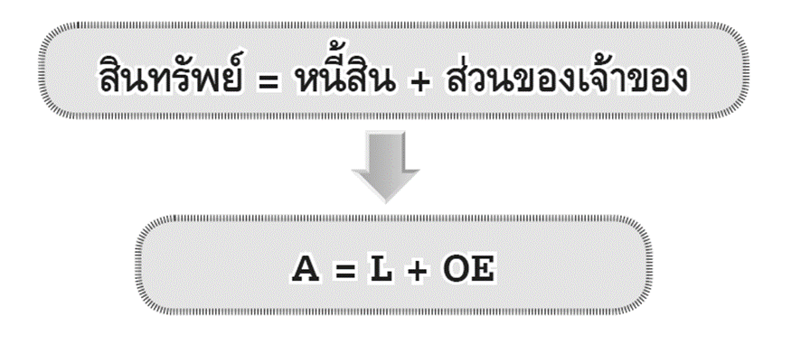

 | ใบความรู้
 | วิชาการบัญชีเบื้องต้น รหัสวิชา 20200 –1002 | สัปดาห์ที่ 2
 | สาขาการบัญชี ระดับชั้น ปวช.1
 | บทที่ 2 สินทรัพย์ หนี้สิน ส่วนของเจ้าของและสมการบัญชี
 | อ.ผู้สอน อรทัย พิมพ์ทอง

5 หมวดบัญชี
- สินทรัพย์ = หมวดที่ 1
- หนี้สิน = หมวดที่ 2
- ทุน(ส่วนของเจ้าของ) =หมวดที่ 3
- รายได้ = หมวดที่ 4
- ค่าใช้จ่าย = หมวดที่ 5

สูตรการท่องจำของบัญชีง่ายๆ
หมวดบัญชี | Dr. | Cr.
สินทรัพย์ | + | -
หนี้สิน | - | +
ทุน(ส่วนของเจ้าของ) | - | +
รายได้ | - | +
ค่าใช้จ่าย | + | -

 | ใบความรู้
 | วิชาการบัญชีเบื้องต้น รหัสวิชา 20200 –1002 | สัปดาห์ที่ 2
 | สาขาการบัญชี ระดับชั้น ปวช.1
 | บทที่ 2 สินทรัพย์ หนี้สิน ส่วนของเจ้าของและสมการบัญชี
 | อ.ผู้สอน อรทัย พิมพ์ทอง

ตัวอย่าง การพิจารณาว่ารายการใดเป็นสินทรัพย์ หนี้สิน ส่วนของเจ้าของ
ลำดับที่ | รายการ | สินทรัพย์ | หนี้สิน | ส่วนของเจ้าของ
1 | เงินสด
2 | เงินฝากธนาคาร
3 | ที่ดิน
4 | โทรศัพท์มือถือ
5 | วัสดุสำนักงาน
6 | พันธบัตรรัฐบาล
7 | ลูกหนี้
8 | เงินเบิกเกินบัญชี
9 | เจ้าหนี้
10 | ทุน-เจ้าของกิจการ

